Министерство науки и высшего образования Российской Федерации
Пензенский государственный университет
Кафедра «Математическое обеспечение и применение ЭВМ»

ОТЧËТ
по лабораторной работе №5
по курсу «Основы общей теории систем»
Вариант – 42.

Выполнил:
Студент группы 23ВП2
Осин С.М.
Приняли:
д.т.н, профессор Козлов А.Ю,
к.т.н, доцент Генералова А.А

Пенза 2026
Цель работы: освоить техники построения дерева решений для сравнительно простых проблем, а именно, таких, которые не требуют специального изучения (за некоторым исключением).
Предметная область: добыча полезных ископаемых.
Задачи работы:
- Изучить теоретическую часть лабораторной работы;
- Построить дерево решений для предметной области – добыча полезных ископаемых.
Теоретические сведения
Пример задания: постройте диаграмму причин и результатов в виде дерева решений для проблемы: ошибка в измерении.
Решение.
Формулируем проблему: ошибка в измерении.
Определяем функциональные подсистемы, которые могут быть главными причинами ошибки. Затем каждая из главных причин разбивается на подпричины, а каждая из подпричин, в свою очередь, на влияющие факторы. Ниже приведена совокупность элементов (причин, подпричин и влияющих факторов), образующих дерево решения проблемы. При этом главные причины обозначены индексом, состоящим из одной цифры; подпричины – индексом из двух цифр, а влияющие факторы – индексом из трех цифр.
1 – оператор (измеритель):
11 – квалификация (111 – опыт, 112 – образование, 113 – подготовка);
12 – умственное состояние (121 – концентрация внимания, 122 – умственная усталость);
13 – физическое состояние (131 – зрение, 132 – физическая усталость).
2 – средство измерений:
21 – поддержание в работоспособном состоянии (211 – ремонты, 212 – обслуживание, 213 – поверки);
22 – условия применения (221 – точность, 222 – диапазон, 223 – влияющие величины);
23 – расположение (231 – высота, 232 – расстояние до оператора).
3 – условия измерений:
31 – освещение (311 – яркость, 312 – цвет, 313 – расположение источника, 314 – тип источника);
32 – перерывы (321 – частота измерений, 322 – другие работы);
33 – шум (331 – разговоры, 332 – телефонные звонки, 333 –производственные помехи).
4-объект измерений:
41 – вид сигнала (411 – стабильность, 412 – форма, 413 – помехи, 414 – интенсивность);
42 – исходная (априорная) информация о задаче (421 – информационная среда задачи, 422 – вид объекта, 423 – требования к качеству решения). 5 – организация процесса измерений:
51 – алгоритм измерений (511 – метод, 512 – методика);
52 – алгоритм обработки (521– сложность расчетов, 522 – автоматизация расчетов).
На рисунке 1 представлено итоговое дерево решений.
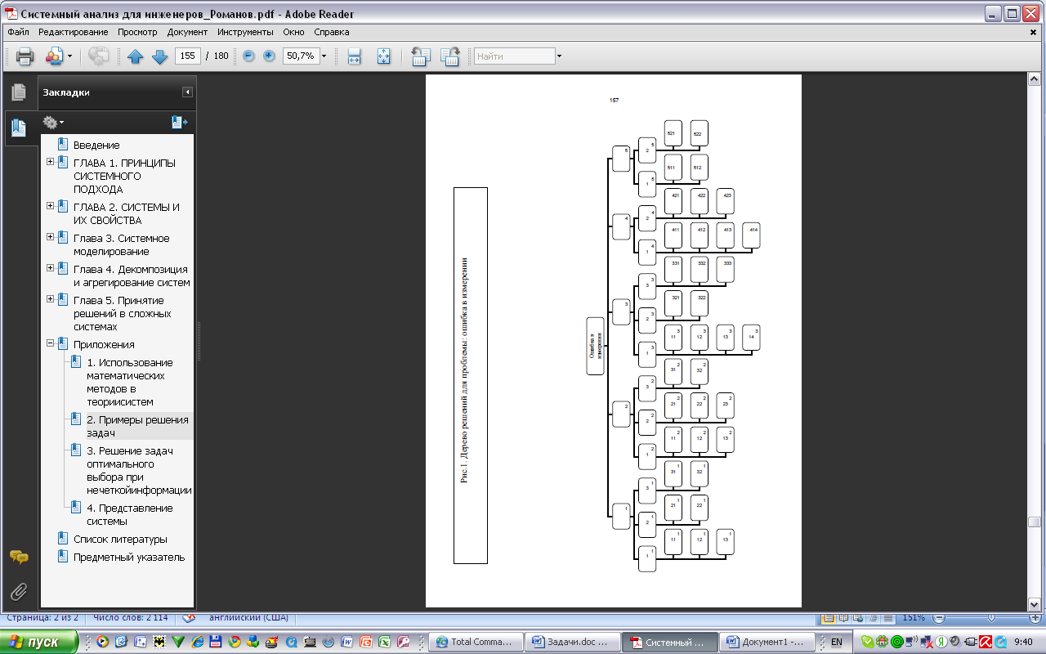
Рисунок 1 - Дерево решений для проблемы: ошибка в измерении
Ход выполнения работы
Спроектируем дерево решений для решения проблемы: ошибка при добыче полезных ископаемых.
Определяем функциональные подсистемы, которые могут быть главными причинами ошибки. Затем каждая из главных причин разбивается на подпричины, а каждая из подпричин, в свою очередь, на влияющие факторы.
Корнем дерева является заданная предметная область – ошибка при добыче полезных ископаемых (0 уровень).
Самые главные причины определим на первом уровне дерева: управляющая компания, рабочий персонал, места добычи и природные условия.
Затем к каждой главной причине выделим подпричины: у управляющей компании – управление безопасностью, управление ресурсами и планирование работ; рабочий персонал – квалификация и взаимодействия в коллективе; места добычи – состояние оборудования и инфраструктура; природные условия – геологические факторы, газовая обстановка и гидрологические условия.
После определения подпричин необходимо выделить влияющие факторы – условия и характеристики, которые поднимают вероятность возникновения каждой подпричины. В данном случае у каждой подпричины будет по 2 фактора.
Ниже приведена совокупность элементов (причин, подпричин и влияющих факторов), образующих дерево решения проблемы. При этом главные причины обозначены индексом, состоящим из одной цифры; подпричины – индексом из двух цифр, а влияющие факторы – индексом из трех цифр.
1 – Управляющая компания:
11 – Управление безопаностью (111 – Контроль соблюдения норм, 112 – Наличие инструкций);
12 – Управление ресурсами (121 – Финансирование оборудования, 122 – Экономия затрат);
13 – Планирование работ (131 – Анализ рисков, 132 – Контроль сроков).
2 – Рабочий персонал:
21 – Квалификация (211 – Опыт работы, 212 – Уровень обучения);
22 – Взаимодействие в коллективе (221 – Коммуникация, 222 – Согласованность действий);
3 – Места добычи
31 – Состояние оборудования (311 – Поломки, 312 – Срок эксплуатации);
32 – Инфраструктура (321 – Транспортные системы, 322 – Система электроснабжения);
4 – Природные условия:
41 – Геологические факторы (411 – Структура пород, 412 – Устойчивость массива);
42 – Газовая обстановка (421 – Наличие метана, 422 – Внезапные выбросы);
43 – Гидрологические условия (431 – Подземные воды, 432 – Давление воды).
Исходя из вышеописанного, спроектируем дерево решения для проблемы заданной предметной области – добыча полезных ископаемых. Результат проектирования дерева решений представлен на рисунке 2.
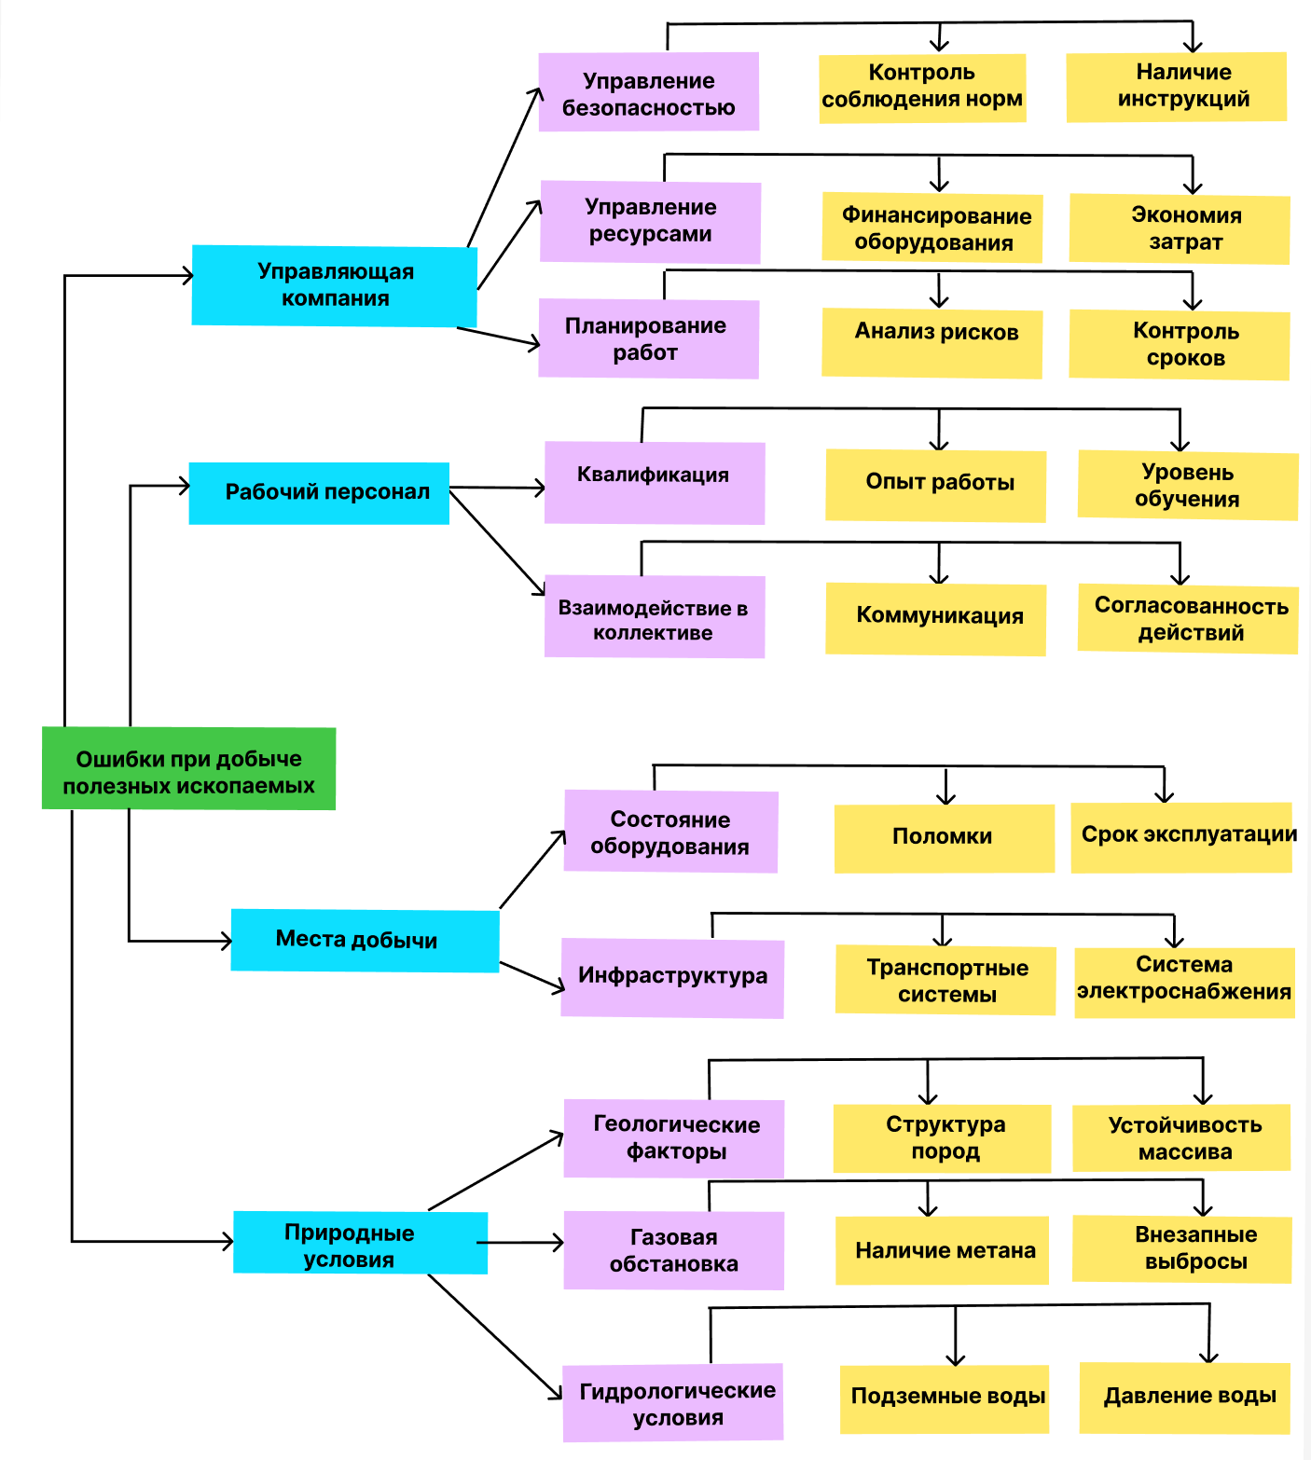
Рисунок 2 – Дерево решения

Выводы
Освоил техники построения дерева решений для сравнительно простых проблем таких, которые не требуют специального изучения. Сdпроектировал дерево решений для одной из проблем – добыча полезных ископаемых.

